МИНИСТЕРСТВО ОБРАЗОВАНИЯ И НАУКИ РФ

Федеральное государственное бюджетное образовательное учреждение
высшего образования
«МОСКОВСКИЙ АВИАЦИОННЫЙ ИНСТИТУТ
(национальный исследовательский университет)»

Ступинский филиал МАИ

Кафедра «Технология и автоматизация обработки материалов»

КУРСОВОЙ ПРОЕКТ

по дисциплине «Детали машин и основы конструирования»

«Проектирование привода конвейера»

Студент: |  | _____________ |  | Кульмизев Д.А.
Группа: |  | ТСО-301Б-19
Руководитель: |  | _____________ |  | Поляков О. А.
Оценка | _______ |  | Дата защиты: «29» декабря 2021 года

Ступино 2021
МИНИСТЕРСТВО ОБРАЗОВАНИЯ И НАУКИ РОССИЙСКОЙ ФЕДЕРАЦИИ
Федеральное государственное бюджетное образовательное учреждение
высшего профессионального образования
«МОСКОВСКИЙ АВИАЦИОННЫЙ ИНСТИТУТ
(национальный исследовательский университет)»

Ступинский филиал МАИ

Кафедра «Технология и автоматизация обработки материалов»

УТВЕРЖДАЮ:
Заведующий кафедрой _ТАОМ_
_______________ _А.В. Овчинников_
(И.О. Фамилия)
«27» декабря 2021 г.
З А Д А Н И Е
на курсовой проект по дисциплине
«Детали машин и основы конструирования»
Студент: | ТСО-301Б-19, Кульмизев Даниил Алексеевич
 | (№ группы, Ф.И.О.)
Тема: | «Проектирование привода конвейера»

Исходные данные к проекту (в том числе, указать проектную и технологическую документацию и основную литературу):
Кинематическая схема (Приложение А) состоящая из редуктора с шевронной тихоходной ступенью и раздвоенной быстроходной, электродвигателя, муфты упругой, муфты упруго-предохранительной и барабана приводного. Параметры конвейера: Ft=330 кг – окружное усилие на барабане, v=1,5 м/c – скорость ленты конвейера, D=275 мм – диаметр барабана. Дунаев П.Ф. «Детали машин. Курсовое проектирование», Курмаз Л.В. «Детали машин. Проектирование».

Перечень подлежащих разработке вопросов:
Рассчитать кинематическую схему редуктора, выбрать электродвигатель, рассчитать зубчатые передачи, спроектировать валы и произвести их проверку, подобрать подшипники, спроектировать корпусные детали, построить сборочный чертёж редуктора, составить спецификацию, выполнить деталировку.

Перечень графического материала:
Файлы чертежей в электронном виде: сборочный чертёж, спецификация, деталировка.
Срок сдачи студентом законченного проекта руководителю: «___» декабря 2021 г.
Дата выдачи задания: «06» сентября 2021 г.
Руководитель __________________/Поляков О. А./
Подпись студента __________________/Кульмизев Д.А./
СОДЕРЖАНИЕ
ВВЕДЕНИЕ 5
1. РАСЧЕТ КИНЕМАТИЧЕСКОЙ СХЕМЫ РЕДУКТОРА 6
1.1 Подбор электродвигателя 6
1.2 Разбивка общего передаточного отношения по ступеням 7
1.3 Определение частот вращения и вращающих моментов валов 7
2. РАСЧЕТ ТИХОХОДНОЙ ЦИЛИНДРИЧЕСКОЙ ПЕРЕДАЧИ 7
2.1 Выбор материала и термической обработки колеса и шестерни 8
2.2 Определение допускаемых напряжений 8
2.2.1 Определение допускаемых напряжений для колеса 8
2.2.2 Определение допускаемых напряжений для шестерни 9
2.3 Определение межосевого расстояния 10
2.4 Предварительные размеры колеса 11
2.5 Модуль передачи 11
2.6 Число зубьев колеса и шестерни 11
2.7 Диаметры колеса и шестерни 12
2.8 Пригодность заготовки колес 12
2.9 Силы в зацеплении 13
2.10 Проверка тихоходной ступени в APM Win Machine 13
Тихоходная ступень рассчитана верно, так как проверочный максимальный момент больше расчётного. 14
2.11 Расчёт быстроходной ступени в APM Win Machine 14
3. ЭСКИЗНОЕ ПРОЕКТИРОВАНИЕ 16
3.1 Диаметры валов 16
3.2 Расстояние между деталями передач 17
3.3 Выбор типа и схемы установки подшипников 18
4. КОРПУСНЫЕ ДЕТАЛИ 19
СПИСОК ЛИТЕРАТУРЫ 21

ВВЕДЕНИЕ
Целью данного проекта является проектирование цилиндрического редуктора с шевронной тихоходной ступенью и раздвоенной быстроходной.
Такой тип редукторов имеет раздвоенную схему. Она может применяться для тихоходной и для быстроходной ступеней. Более рациональной является вариант с быстроходной ступенью, так как при нём возможно изготовить промежуточный вал, как «вал-шестерню» и плавающий быстроходный вал. Тихоходная ступень может иметь прямые или шевронные зубья. Раздвоенные передачи применяются при тяжелых режимах работы редуктора. Угол наклона косых зубьев может быть 25-30°.
Цилиндрический редуктор с шевронной тихоходной ступенью и раздвоенной быстроходной имеет ряд преимуществ: 1) высокий КПД редуктора, обычно равняется 98%, 2) высокая нагрузочная способность, 3) минимальная сила трения и, как следствие, незначительные энергетические потери, 4) выдерживают большое количество пусков и остановок, 5) нет необходимости устанавливать систему охлаждения.
Из недостатков можно отметить: 1) отсутствие самоторможения (недостаток в том случае, когда необходимо отсутствие возможности поворота выходного вала внешней нагрузкой), 2) крупногабаритные, в сравнении с другими редукторами.

- РАСЧЕТ КИНЕМАТИЧЕСКОЙ СХЕМЫ РЕДУКТОРА

1.1 Подбор электродвигателя
Потребляемая мощность привода (мощность на выходе):
 | $P_{вых}=F_{t}∙υ=330∙9,81∙1,5=4855,95 \left[Вт\right],$ | (1.1)
где F_{t} – окружное усилие на барабане [кг];
υ – скорость ленты конвейера [м/с].
КПД отдельных звеньев кинематической цепи в соответствии с [1, табл. 1.1] принимаем:
$η_{пп}=0,99$ – КПД опор (одна пара);
$η_{зз}=0,96$ – КПД зубчатой передачи;
$η_{м}=0,98$ – КПД муфты.
Общий КПД привода:
 | $$η_{общ}= η_{пп}^{3}∙ η_{зз}^{3}∙ η_{м}^{2}={0,99}^{3}∙{0,96}^{3}∙{0,98}^{2}=0,824$$ | (1.2)
Потребляемая мощность электродвигателя:
$$P_{э. потр}= \frac{P_{вых}}{η_{общ}}=\frac{4855,95}{0,824}=5889,830 \left[Вт\right]≈5,89 [кВт]$$
Частота вращения приводного вала:
 | $$n_{вых}=\frac{60∙{10}^{3}∙υ}{π∙D_{б}}=\frac{60∙{10}^{3}∙1,5}{π∙275}=104,174 [об/мин]$$ |  | (1.3)
где $D_{б}$– диаметр барабана [мм].
Значения передаточных чисел передач согласно [1, табл. 1.2] принимаем:
$U_{Т}$ = 4 – передаточное число тихоходной ступени;
$U_{Б}$ = 5 – передаточное число быстроходной ступени.
Частота вращения вала электродвигателя:
 | $n_{э}=n_{вых}∙U_{Т}∙U_{Б}=104,174∙4∙5=2083,483$[об/мин] | (1.4)
В соответствии с [1, табл. 18.36] по полученным данным подбираем электродвигатель 112M4/1445 с мощностью Р = 5,5 кВт и синхронной частотой n = 1445 об/мин.
Общее придаточное число привода:
 | $$U_{ред}= \frac{n}{n_{вых}}= \frac{1445}{104,174}=13,871$$ | (1.5)

1.2 Разбивка общего передаточного отношения по ступеням
Передаточное число тихоходной ступени [1, табл. 1.3]:
 | $$U_{Т}=0,88∙\sqrt{U_{ред}}=0,88∙\sqrt{13,871}=3,277$$ | (1.6)
Передаточное число быстроходной ступени [1, табл. 1.3]:
 | $$U_{Б}=\frac{U_{ред}}{U_{Т}}= \frac{13,871}{2,313}=4,232$$ | (1.7)

1.3 Определение частот вращения и вращающих моментов валов
Частота вращения вала тихоходной ступени:
$n_{2Т}= n_{вых}=104,174$ [об/мин]
Частота вращения промежуточного вала:
$n_{2пр}= n_{2Т}∙U_{Т}=104,174∙3,277= 341,378$[об/мин]
Частота вращения вала быстроходной ступени:
$n_{2Б}= n_{2пр}∙U_{Б}=341,378∙4,232=1444,712$[об/мин]
Вращающий момент на приводном валу (на выходе):
 | $$T_{вых}=T_{2T}=\frac{F_{t}∙D_{б}}{2}=\frac{330∙275∙9,81∙{10}^{-3}}{2}=$$  $$=445,129[H∙м]$$ | (1.8)
Вращающий момент на промежуточном валу:
 | $$T_{пр}=\frac{T_{вых}}{η_{зз}∙U_{Т}}= \frac{445,129}{0,96∙3,277}=141,474 [H∙м]$$ | (1.9)
Вращающий момент на валу быстроходной ступени:
$$T_{2Б}= \frac{T_{пр}}{η_{зз}∙U_{Б}}= \frac{141,474}{0,96∙4,232}=34,821 [H∙м]$$

- РАСЧЕТ ТИХОХОДНОЙ ЦИЛИНДРИЧЕСКОЙ ПЕРЕДАЧИ

2.1 Выбор материала и термической обработки колеса и шестерни
Материалом для колеса и шестерни согласно [1, табл. 2.1] выбираем сталь 40ХH, вариант термической обработки II: для колеса – улучшение, НВ 269…302,$σ_{T}=750 МПа$, для шестерни улучшение и закалка ТВЧ, НRC 48…53, $σ_{T}=750 МПа$.

2.2 Определение допускаемых напряжений
Определяют допускаемые контактные напряжения и напряжения изгиба отдельно для колеса [$σ$]_{Н2} и [$σ$]_{F2} и шестерни [$σ$]_{Н1} и [$σ$]_{F1}.
    - Определение допускаемых напряжений для колеса
Допускаемое контактное напряжение для колеса:
${[σ]}_{H2}= K_{HL2}∙{[σ]}_{H02},$ (2.1)
где K_{HL} – коэффициент долговечности;
[$σ$]_{Н02} – исходное допускаемое контактное напряжение;
Исходное допускаемое контактное напряжение, принимаем согласно [1, табл. 2.1]
${[σ]}_{H02}=1,8∙{НВ}_{ср}+67=1,8∙285,5+67=580,9 [МПа]$ (2.2)
Коэффициент долговечности:
$$K_{HL2}=\sqrt[6]{\frac{N_{H02}}{N_{2}}},$$ | (2.3)
где N_{H02} – число циклов перемены напряжений;
N₂ – общее число циклов перемены напряжений;
Число циклов перемены напряжений, принимаем согласно [1, рис 2,1]:
$$N_{H02}=23∙{10}^{6}$$
Угловая скорость колеса:
$$ω_{2т}=\frac{2∙π∙n_{вых}}{60}=\frac{2∙π∙104,174}{60}=10,909 [рад/c]$$ | (2.4)
$N_{2}=573∙ω_{2т}∙L_{h}=573∙10,909∙24000=1,5∙{10}^{8} (2.5)$
где L_{h} = 24000 ч – общее время работы передачи [ч];
Так как $N_{2}≥N_{H02}$, то $K_{HL2}=1$
$${[σ]}_{H2}= 1∙580,9=580,9 [МПа]$$
Допускаемое напряжение изгиба для колеса:
${[σ]}_{F2}= K_{FL2}∙{[σ]}_{F02}, (2.6)$
где K_{FL} – коэффициент долговечности;
[$σ$]_{F02} – исходное напряжения изгиба напряжение;
Исходное допускаемое напряжения изгиба, принимаем согласно [1, табл. 2.1]:
${[σ]}_{F02}=1,03∙{НВ}_{ср}=1,03∙285,5=294,065 [МПа] (2.7)$
Коэффициент долговечности:
$$K_{FL2}=\sqrt[6]{\frac{4∙{10}^{6}}{N_{2}}},$$ | $$(2.8)$$
Так как $N_{2}≥4∙{10}^{6}$, то $K_{FL2}=1$
$${[σ]}_{F2}= 1∙294,065=294,065 [МПа]$$
    - Определение допускаемых напряжений для шестерни
Допускаемое контактное напряжение для шестерни:
$${[σ]}_{H1}= K_{HL1}∙{[σ]}_{H01}$$
Исходное допускаемое контактное напряжение, принимаем согласно [1, табл. 2.1]:
$${[σ]}_{H01}=14∙{НRC}_{ср}+170=14∙50,5+170=877 [МПа]$$
Коэффициент долговечности:
$$K_{HL1}=\sqrt[6]{\frac{N_{H01}}{N_{1}}},$$
Число циклов перемены напряжений, принимаем согласно [1, рис 2,1]:
$$N_{H01}=80∙{10}^{6}$$
Так как $N_{1}≥N_{H01}$, то $K_{HL1}=1$
$${[σ]}_{H1}= 1∙877=877 [МПа]$$
Допускаемое напряжения изгиба для шестерни:
$${[σ]}_{F1}= K_{FL1}∙{[σ]}_{F01},$$
Исходное допускаемое напряжения изгиба, принимаем согласно [1, табл. 2.1]:
$${[σ]}_{F01}=370 [МПа]$$
Коэффициент долговечности:
$$K_{FL1}=\sqrt[9]{\frac{4∙{10}^{6}}{N_{1}}},$$
Так как $N_{1}≥4∙{10}^{6}$, то $K_{FL1}=1$
$${[σ]}_{F1}= 1∙370=370 [МПа]$$

2.3 Определение межосевого расстояния
$$a_{ω}≥4300∙(U_{Т}+1)∙\sqrt[3]{\frac{K_{HB}∙T_{2т}}{ψ_{a}∙U_{T}^{2}∙{[σ]}_{H2}^{2}},}$$ | $$(2.9)$$
где $K_{HB}$ – коэффициент концентрации нагрузки, принимаем в зависимости от коэффициента $ψ_{d}$ в соответствии с [1, табл. 2.3]:
$ψ_{d}=0,5∙ψ_{a}∙(U_{Т}+1), (2.10)$
где $ψ_{a}$ принимам в соответствии с [1, стр. 13]:
$$ψ_{a}=0,5$$
$$ψ_{d}=0,5∙0,5∙(3,277+1)=1,069$$
$$a_{ω}≥4300∙\left(3,277+1\right)∙\sqrt[3]{\frac{1,06∙445,129 }{0,5∙{3,277}^{2}∙{\left(580,9∙{10}^{6}\right)}^{2}}}=0,117 [м]$$
В соответствии с [1, стр. 13] округляем межосевое расстояние в большую сторону до стандартного:$a_{ω}=125 мм$.

2.4 Предварительные размеры колеса
Делительный диаметр:
$$d_{2}=\frac{2∙a_{ω}∙U_{Т}}{U_{Т}+1}=\frac{2∙125∙3,277}{3,277+1}=191,548 [мм]$$ | $$(2.11)$$
Ширина колеса:
$$b_{2}=ψ_{a}∙a_{ω}=0,5∙125=62,5 [мм] (2.12)$$
В соответствии с [1, стр. 13] округляем межосевое расстояние в ближайшую сторону до стандартного:$b_{2}=63 [мм]$

2.5 Модуль передачи
Модуль передачи:
$$m≥\frac{2∙К_{m}∙T_{2т}}{d_{2}∙b_{2}∙{\left[σ\right]}_{F2}}=\frac{2∙5,2∙445,129∙{10}^{3} }{191,548∙63∙294,065}=1,304 [мм]$$ | $$(2.13)$$
В соответствии с [1, стр. 13] округляем модуль в большую сторону до стандартного:$m=1,5 мм$

2.6 Число зубьев колеса и шестерни
Минимальный угол наклона зубьев шевронных колес β_{min}=25º, согласно [1, стр.13].
Суммарное число зубьев:
$$z_{Σ}=\frac{2∙a_{ω}∙cosβ_{min}}{m}=\frac{2∙125∙0,906}{1,5}=151$$  Действительное значение угла β:  $$β=\frac{arccosz_{Σ}∙m}{2∙a_{ω}}=25,04170°$$ | $$(2.14)$$
Число зубьев шестерни:
$$z_{1}=\frac{z_{Σ}}{U_{Т}+1}=\frac{151}{3,277+1}=35,3$$  Округляем суммарное число зубьев шестерни в ближайшую сторону:$z_{1}=35$ | $$(2.15)$$
Число зубьев колеса:
$$z_{2}=z_{Σ}-z_{1}=116 (2.16)$$
Фактическое передаточное число:
$$U_{ф}=\frac{z_{2}}{z_{1}}=\frac{116}{35}=3,314$$ | $$(2.17)$$
Отклонение от заданного передаточного числа:
$$∆U=\frac{\left|U_{ф}-U_{Т}\right|}{U_{Т}}=\frac{\left|3,314-3,277\right|}{3,277}=1,129\%≤4\%$$

2.7 Диаметры колеса и шестерни
Делительный диаметр шестерни:
$${ d}_{1}=\frac{m∙z_{1}}{cosβ}=\frac{1,5∙35}{cos⁡(25,04170°)}=57,947 [мм] (2.18)$$
Делительный диаметр колеса:
$${ d}_{2}=2∙a_{ω}-d_{1}=2∙125 -57,947=192,053 \left[мм\right] (2.19)$$
Диаметры окружностей вершин $d_{a1}$ и впадин $d_{f1}$ шестерни:
$d_{a1}=d_{1}+2∙m=57,947+2∙1,5=60,947 [мм] (2.20)$
$${ d}_{f1}=d_{1}-2,5∙m=57,947-2,5∙1,5=54,197 [мм] (2.21)$$
Диаметры окружностей вершин $d_{a2}$ и впадин $d_{f2}$ колеса:
$${ d}_{a2}=d_{2}+2∙m=192,053+2∙1,5=195,053 [мм]$$
$${ d}_{f2}=d_{2}-2,5∙m=192,053-2,5∙1,5=188,303 [мм]$$

2.8 Пригодность заготовки колес
$D_{заг}=d_{a1}+6=60,947+6=66,947 [мм] (2.22)$
Если колесо с выточками, то:
$C_{заг}=0,5∙b_{2}=0,5∙63=31,5 [мм] (2.23)$
$S_{заг}=8∙m=8∙1,5=12 [мм] (2.24)$
Если колесо без выточек, то:
$$C_{заг}=b_{2}+4=67[мм]$$
В соответствии с [1, табл. 2.1] $D_{пред}=200 [мм]$ и $S_{пред}=125 [мм]$
Следовательно, условия $D_{заг}≤D_{пред}$ и $C_{заг}$ и $S_{заг}≤S_{пред}$ выполняются.

2.9 Силы в зацеплении
Окружная сила:
$$F_{t}=\frac{2∙T_{2}}{d_{2}}=\frac{2∙445,129}{192,053∙{10}^{-3}}=4635,481 \left[H\right] (2.25)$$
Радиальная сила:
$$F_{r}=\frac{F_{t}∙tgα}{cosβ}=\frac{4635,481∙0,364}{cos⁡(25,04170°)}=1862,379 \left[H\right] (2.26)$$
Осевая сила:
$$F_{a}=F_{t}∙tgβ=4635,481∙tg\left(25,04170°\right)=2305,827 \left[H\right] (2.27)$$

2.10 Проверка тихоходной ступени в APM Win Machine
Тип передачи: шевронная.
Тип расчёта: проверка по моменту.
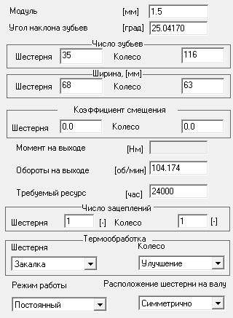
Рисунок 1 – Исходные данные тихоходной ступени
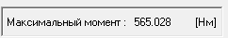
Рисунок 2 – Максимальный момент Т_{max} тихоходной ступени

Тихоходная ступень рассчитана верно, так как проверочный максимальный момент больше расчётного.

2.11 Расчёт быстроходной ступени в APM Win Machine
Тип передачи: косозубая внешнего зацепления.
Тип расчёта: проектировочный.
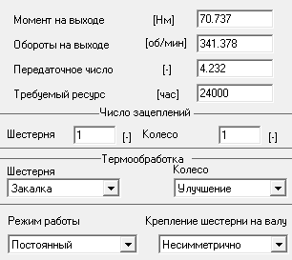
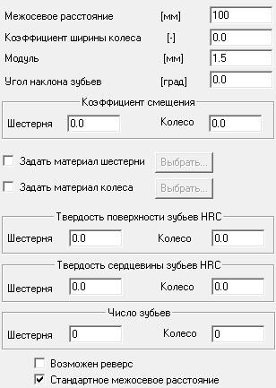
Рисунок 3 – Исходные данные раздвоенной быстроходной ступени
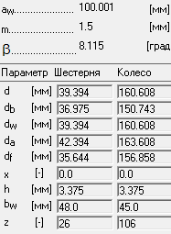
Рисунок 4 – Основные геометрические параметры раздвоенной быстроходной ступени
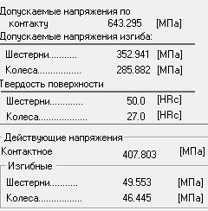
Рисунок 5 – Параметры материалов раздвоенной быстроходной ступени
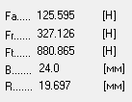
Рисунок 6 – Силы в зацеплении раздвоенной быстроходной ступени

3. ЭСКИЗНОЕ ПРОЕКТИРОВАНИЕ

3.1 Диаметры валов
- Диаметр выходного конца тихоходного вала:
$$d≥\sqrt[3]{\frac{16∙T_{2Т}}{π∙\left[τ\right]}} \left(3.1\right)$$
где $\left[τ\right]$ – напряжение кручения [МПа].
В соответствии с [2, стр. 296] принимаем $\left[τ\right]=15 МПа$.
$$d≥\sqrt[3]{\frac{16∙T_{2Т}}{π∙\left[τ\right]}}=\sqrt[3]{\frac{16∙445,129}{π∙15∙{10}^{6}}}∙{10}^{3}=53,266 [мм]$$
Согласно [1, табл. 18.1] и [1, табл. 3.1] принимаем: $d=53 мм,$ t = 3 мм, r = 3 мм, f = 2 мм где:
t – высота заплечника [мм]
r – координата фаски подшипника [мм]
f − размер фаски колеса [мм]
Диаметр тихоходного вала на месте установки подшипника:
$$d_{п}=d+2∙t=53+2∙3=59 [мм]$$
Принимаем $d_{п}=60 мм$.
Диаметр буртика для упора подшипника:
$$d_{бп}=d_{п}+3,2∙r=60+3,2∙3=69,6 [мм]$$
Принимаем $d_{бп}=70 мм$.
Диаметр вала на месте установки колеса: $d_{к}≥d_{бп}$, принимаем $d_{к}=70 мм$.
- Диаметр промежуточного вала на месте установки колеса:
$$d_{к}≥\sqrt[3]{\frac{16∙T_{2пр}}{π∙\left[τ\right]}}=\sqrt[3]{\frac{16∙141,474}{π∙15∙{10}^{6}}}∙{10}^{3}=36,196 [мм]$$
Принимаем $d_{к}=40 мм$, t = 2,5 мм, r = 2,5 мм, f = 1,2 мм.
Диаметр промежуточного вала в месте установки подшипника:
$$d_{п}=d_{к}-3,2∙r=40-3,2∙2,5=32 [мм]$$
Принимаем $d_{п}=35 мм$.
Диаметр буртика для упора подшипника промежуточного вала:
$$d_{бп}=d_{п}+3,2∙r=35+3,2∙2,5=43 [мм]$$
Принимаем $d_{бп}=45 мм$.
- Диаметр выходного конца быстроходного вала:
$$d≥\sqrt[3]{\frac{16∙T_{2б}}{π∙\left[τ\right]}}=\sqrt[3]{\frac{16∙34,821}{π∙15∙{10}^{6}}}∙{10}^{3}=22,781 [мм]$$
Принимаем: $d=22 мм$, t = 2 мм, r = 1,6 мм, f = 1 мм.
Диаметр быстроходного вала на месте установки подшипника:
$$d_{п}=d+2∙t=22+2∙2=26[мм]$$
Принимаем $d_{п}=30 мм.$
Диаметр буртика для упора подшипника быстроходного вала:
$$d_{бп}=d_{п}+3,2∙r=30+5,12=35,12 [мм]$$
Принимаем $d_{бп}=35 мм.$

3.2 Расстояние между деталями передач
Наибольшее расстояние между внешними поверхностями деталей передач тихоходной ступени:
$$L_{T}=a_{ωТ}+\frac{d_{a1}+d_{a2}}{2}=125+\frac{60,947+195,053}{2}=253 [мм]$$
Минимальный зазор между колесом и корпусом:
$$a_{T}=\sqrt[3]{L_{T}}+3=\sqrt[3]{253}+3=9,3247 \left[мм\right] (3.2)$$
Округляя в большую сторону до целого числа, получаем: $a_{T}=10 мм$.
Расстояние между дном корпуса и поверхностью колеса:
$$b_{O}≥4∙a_{T}=4∙10=40 \left[мм\right] (3.3)$$
Наибольшее расстояние между внешними поверхностями деталей передач быстроходной ступени:
$$L_{Б}=a_{ωБ}+\frac{d_{a1}+d_{a2}}{2}=100+\frac{42,394+163,608}{2}=203 [мм]$$
Минимальный зазор между колесом и корпусом быстроходной ступени:
$$a_{Б}=\sqrt[3]{L_{Б}}+3=\sqrt[3]{203 }+3=8,877 [мм]$$
Округляя в большую сторону до целого числа, получаем:${ a}_{Б}=9 мм$.
Расстояние между торцовыми поверхностями колёс:
$$с=\left(0,3…0,5\right)a=\left(0,3…0,5\right)∙9=2,7…4,5 [мм]$$

3.3 Выбор типа и схемы установки подшипников
Для тихоходного вала выбираем подшипники шариковые радиальные однорядные [1, табл. 18.28], тип 212, схема установки враспор.
Для промежуточного вала выбираем подшипники шариковые радиальные однорядные [1, табл. 18.28], тип 207 и подшипник роликовый радиальный с короткими цилиндрическими роликами [1, табл. 18.30], тип 2207, схема установки: левая опора – фиксирующая, правая – плавающая.
Для быстроходного вала выбираем подшипники шариковые радиальные однорядные [1, табл. 18.28], тип 206, схема установки враспор.

КОРПУСНЫЕ ДЕТАЛИ
Толщина стенки корпуса редуктора:
$$δ=1,12∙\sqrt[4]{T_{2т}}=1,12∙\sqrt[4]{445,129}=5,14≥6 \left[мм\right] (4.1)$$
Принимаем $δ=6 мм.$
Толщина стенки крышки корпуса:
$$δ_{1}=0,9∙δ=0,9∙6=5,4 \left[мм\right] (4.2)$$
Принимаем $δ_{1}=6 мм.$
Внутренние литейные радиусы:
$$r=0,5∙δ=0,5∙6=3 \left[мм\right] (4.3)$$
Внешние литейные радиусы:
$$R=1,5∙δ=1,5∙6=9 \left[мм\right] (4.4)$$
Высота приливов:
$$h_{1}=0,5∙δ=0,5∙6=3 \left[мм\right] (4.5)$$
В соответствии с [1, табл. 9.2] для $a_{ωT}=140$ мм принимаем 4 винта М12, 𝑑₀ = 13 мм, соединяющих крышку и корпус.
Ширина фланца для крепления крышки корпуса:
$$K=2,7∙d=2,7∙12=32,4 \left[мм\right] (4.6)$$
Принимаем $K=35 мм$.
Принимаем 4 фундаментальных болта М16 $d_{ф}=16 мм,$ для крепления корпуса к раме или плите [1, табл. 9.3].
Толщина фланца для крепления корпуса к раме или плите:
$$S=2,4∙δ=2,4∙6=14,4 \left[мм\right] (4.7)$$
Принимаем $S=15 мм.$
Ширина фланца для крепления корпуса к раме или плите:
$$k=2,4∙d=2,4∙12=28,8 \left[мм\right] (4.8)$$
Принимаем $k=30 мм$.
Диаметр винтов для крепления крышки люка:
$$d≈δ (4.9)$$
Принимаем d = 6 мм.
Высота фланца:
$$g=2,4∙δ=2,4∙6=14,4 \left[мм\right] (4.10)$$
Принимаем $g=15 мм.$
Диаметр проушин:
$$d_{пр}=3∙δ_{1}=3∙6=18 \left[мм\right] (4.11)$$
Толщина проушин:
$$S_{пр}=3∙δ_{1}=3∙6=18 \left[мм\right] (4.12)$$

5. ПРОВЕРКА ВАЛОВ НА ПРОЧНОСТЬ И ЖЕСТКОСТЬ
Допускаемые значения согласно [2, стр. 302]:
Допускаемая стрела прогиба под колесом:
$$\left[y\right]≈0,01∙m=0,01∙1,5=0,015 мм$$
$$[y]≈0,01∙m=0,01∙1,5=0,015 мм$$
Допускаемый угол поворота (отклонения) вала:
$$[θ]=0,005 рад$$
Допускаемое действующее напряжение кручения:
$$[τ]=(12...15) МПа$$

5.1 Проверка тихоходного вала

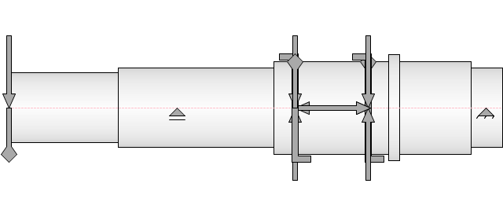

Рисунок 7 – Схема тихоходного вала

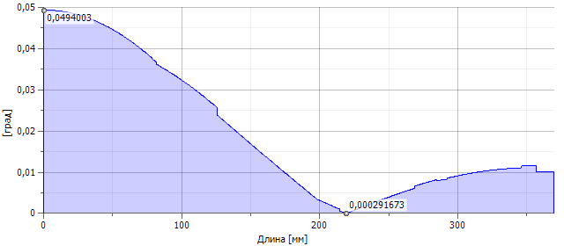
Рисунок 8 – Эпюра угла отклонения
$$θ=0,0494°=0,0494∙\frac{π}{180}=0,00086 рад<\left[θ\right]=0,005 рад$$
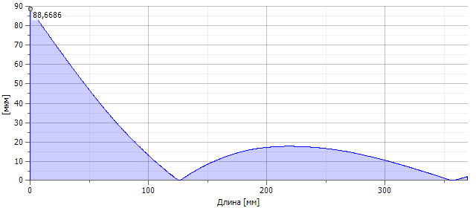
Рисунок 9 – Эпюра отклонения
$$y=16,75 мкм=0,01675 мм>\left[y\right]=0,015 мм$$

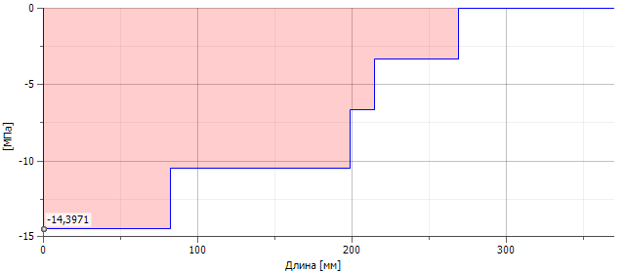
Рисунок 10 – Эпюра касательных напряжений при кручении
$$τ=14,3971 МПа<\left[τ\right]=15 МПа$$

5.2 Проверка промежуточного вала

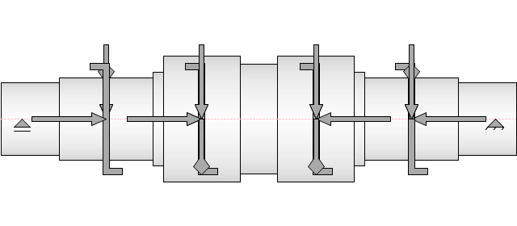
Рисунок 11 – Схема промежуточного вала
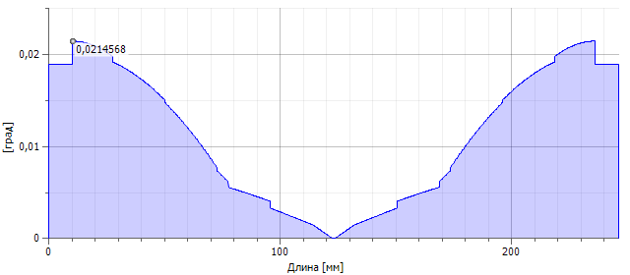
Рисунок 12 – Эпюра угла отклонения
$$θ=0,0214568°=0,0214568∙\frac{π}{180}=0,000374 рад<\left[θ\right]=0,005 рад$$

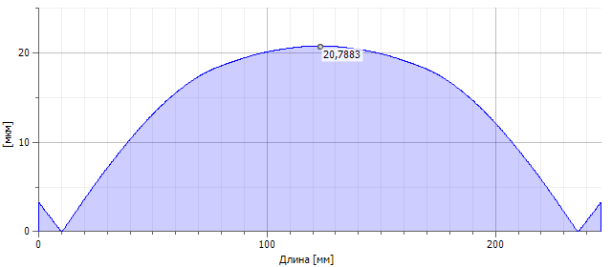Рисунок 13 – Эпюра отклонения
$$y=20.7883 мкм=0,0207883 мм>\left[y\right]=0,015 мм$$
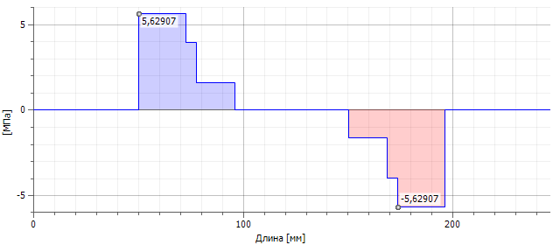
Рисунок 14 – Эпюра касательных напряжений при кручении
$$τ=5.629МПа<\left[τ\right]=15 МПа$$

5.3 Проверка быстроходного вала
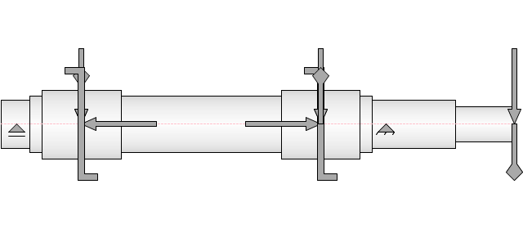Рисунок 15 – Схема быстроходного вала
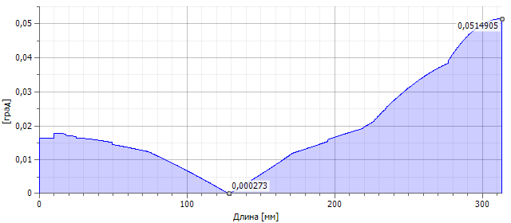
Рисунок 16 – Эпюра угла отклонения
$$θ=0,0514905°=0,0514905∙\frac{π}{180}=0,000898 рад<\left[θ\right]=0,005 рад$$
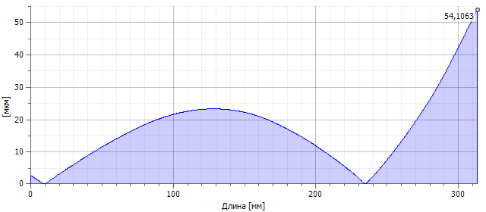
Рисунок 17 – Эпюра отклонения
$$y=15.3385 мкм=0,0153385 мм>\left[y\right]=0,015 мм$$

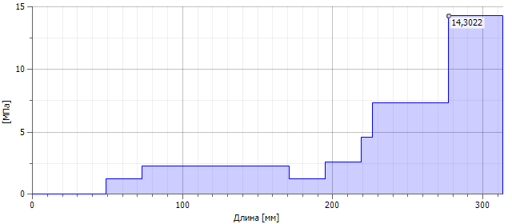
Рисунок 18 – Эпюра касательных напряжений при кручении
$$τ=14.3022 МПа<[τ]=15 Мпа$$
Вывод: Исследуемые валы прошли проверку на прочность и жесткость.

6. ПРОВЕРКА ПОДШИПНИКОВ НА ДОЛГОВЕЧНОСТЬ
Минимальное время работы подшипников: 24000 часов.

6.1. Подшипники тихоходного вала

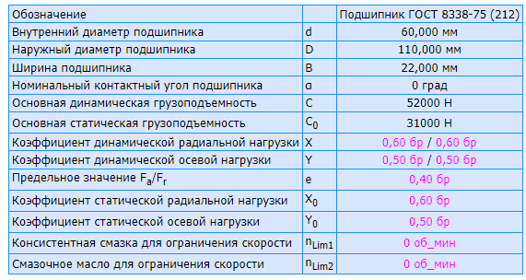
Рисунок 19 – Параметры подшипников тихоходного вала
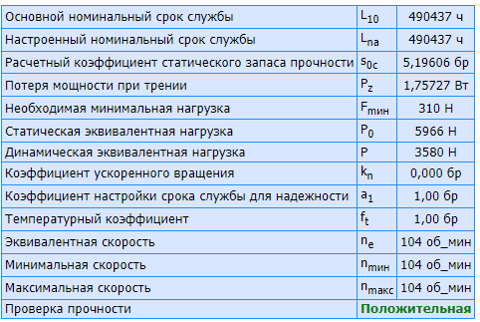
Рисунок 20 – Проверка подшипников тихоходного вала на долговечность

6.2. Подшипники промежуточного вала
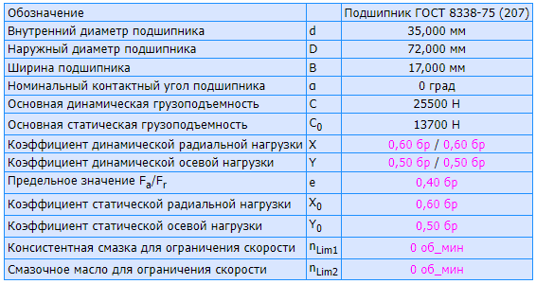
Рисунок 21– Параметры подшипников промежуточного вала
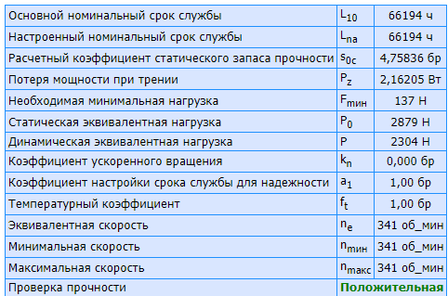
Рисунок 22 – Проверка подшипников промежуточного вала на долговечность

6.3. Подшипники быстроходного вала

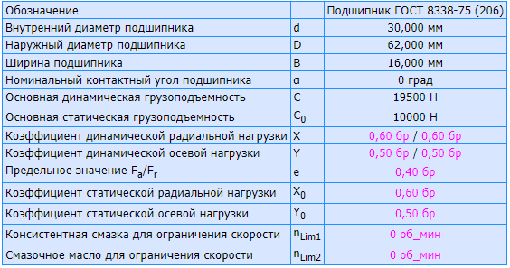
Рисунок 23 – Параметры подшипников быстроходного вала
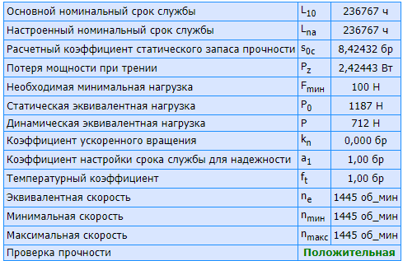
Рисунок 24 – Проверка подшипников быстроходного вала на долговечность
Вывод: Исследуемые подшипники трех валов прошли проверку на долговечность.

7. ПРОВЕРКА ШПОНОЧНЫХ СОЕДИНЕНИЙ НА ПРОЧНОСТЬ

7.1 Шпоночное соединение тихоходного вала
Шпонка №1.
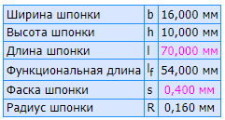
Рисунок 25 – Параметры шпоночного соединения тихоходного вала.
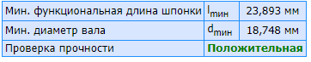
Рисунок 26 – Проверка шпоночного соединения тихоходного вала на прочность.
Шпонка №2:
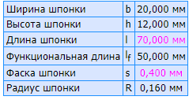
Рисунок 27 – Параметры шпоночного соединения тихоходного вала.
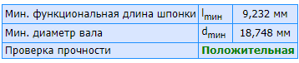
Рисунок 28 – Проверка шпоночного соединения тихоходного вала на прочность.
7.2 Шпоночное соединение промежуточного вала
Шпонка №3:
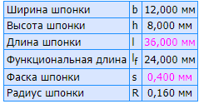
Рисунок 29 – Параметры шпоночного соединения промежуточного вала.
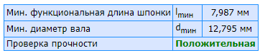
Рисунок 30 – Проверка шпоночного соединения промежуточного вала на прочность.

7.3 Шпоночное соединение быстроходного вала
Шпонка №4:
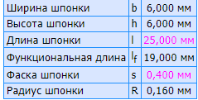
Рисунок 31 – Параметры шпоночного соединения быстроходного вала.
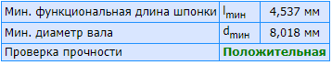
Рисунок 32 – Проверка шпоночного соединения быстроходного вала на прочность.
Вывод: Исследуемые шпоночные соединения трех валов прошли проверку на прочность.

СПИСОК ЛИТЕРАТУРЫ
- Дунаев, П. Ф. Детали машин. Курсовое проектирование: Учеб. пособие для машиностроит. спец. техникумов/ П. Ф. Дунаев, О. П. Леликов. – М.: Высш. шк., 1984. – 336 с.
- Чернавский, С. А. Проектирование механических передач: Учебносправочное пособие для втузов / С. А. Чернавский [и др.]. — 5-е изд., перераб. и доп. — М.: Машиностроение, 1984. — 560 с.0

ПРИЛОЖЕНИЕ А
Спроектировать привод ленточного конвейера

